SUB. 1.12 - Αποκατάσταση του ιστορικού κτηρίου «ΞΕΝΟΔΟΧΕΙΟ ΛΕΡΟΣ» στο Λακκί της Λέρου (Β’ Φάση)

Το έργο, με κωδικό ΟΠΣ ΤΑ 5150897, προϋπολογισμό 2.197.323,43 ευρώ και χρηματοδότηση από το Ταμείο Ανάκαμψης και Ανθεκτικότητας, έχει αντικείμενο την αποκατάσταση του κτιρίου «Λέρος» (Β Φάση), ώστε να μετατραπεί σε ένα πλήρες, λειτουργικό και ενεργειακά αποδοτικό κτίριο με πολιτιστικές χρήσεις στο ισόγειο και χρήση δημοτικού ξενώνα στον όροφο για φιλοξενία καλλιτεχνών κ.λπ.
Το «Ξενοδοχείο Λέρος» ή «Albergo Roma», όπως ήταν γνωστό στην ιταλική περίοδο, ανήκει στο συγκρότημα Δημαρχείο ή «Μunicipio», θέατρο «Giacomo Puccini» και «Albergo Roma», και Αγορά ή «Mercato», διοικητικό, οικονομικό και πολιτιστικό κέντρο στο μέσον της παραλίας του οικιστικού συνόλου Λακκί ή Porto Lago της γνωστής στρατιωτικής βάσης των Ιταλών στα Δωδεκάνησα. Το κινηματοθέατρο και το ξενοδοχείο Λέρος έχουν χαρακτηριστεί με Απόφαση του Υπουργείου Πολιτισμού ως ιστορικά διατηρητέα μνημεία «γιατί αποτελούν αξιόλογα δείγματα κτηρίων Ιταλικής Αρχιτεκτονικής και της εποχής του μεσοπολέμου, σημαντικό για την μελέτη της ιστορίας της αρχιτεκτονικής στο συγκεκριμένο χώρο και είναι αναπόσπαστα τμήματα του αρχιτεκτονικού και πολεοδομικού ιστού της πόλης του Λακκιού». Το μνημείο μαζί με τα υπόλοιπα κτήρια του Porto Lago και την πολεοδομική τους οργάνωση αποτέλεσαν και αποτελούν, σημαντικά δείγματα ρασιοναλιστικής αρχιτεκτονικής.
Με την ολοκλήρωση των εργασιών το κτίριο καθίσταται πλήρως λειτουργικό, την δε ευθύνη λειτουργίας του θα έχει ο Δήμος Λέρου.

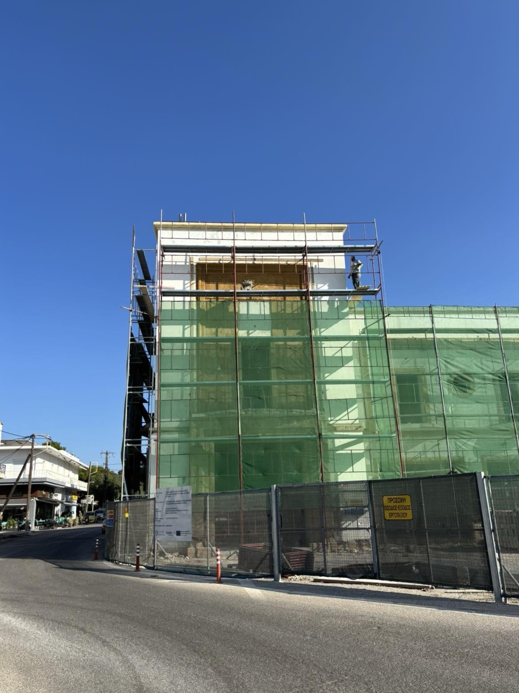
Το έργο/δράση υλοποιείται στο πλαίσιο του Εθνικού Σχεδίου Ανάκαμψης και Ανθεκτικότητας «Ελλάδα 2.0» με τη χρηματοδότηση της Ευρωπαϊκής Ένωσης – NextGenerationEU.
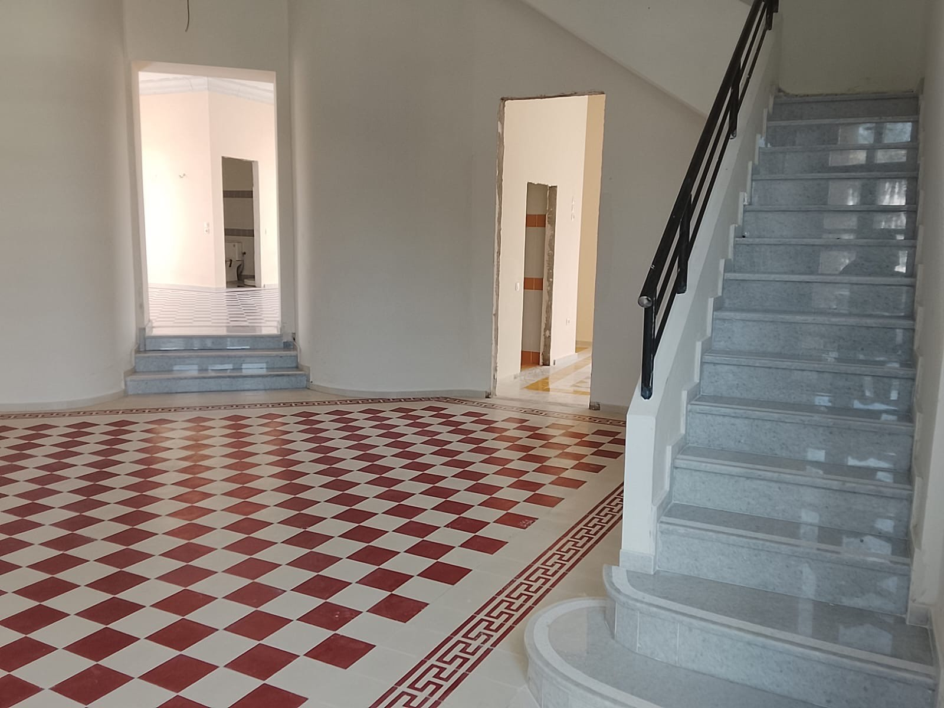

Το έργο/δράση υλοποιείται στο πλαίσιο του Εθνικού Σχεδίου Ανάκαμψης και Ανθεκτικότητας «Ελλάδα 2.0» με τη χρηματοδότηση της Ευρωπαϊκής Ένωσης – NextGenerationEU.

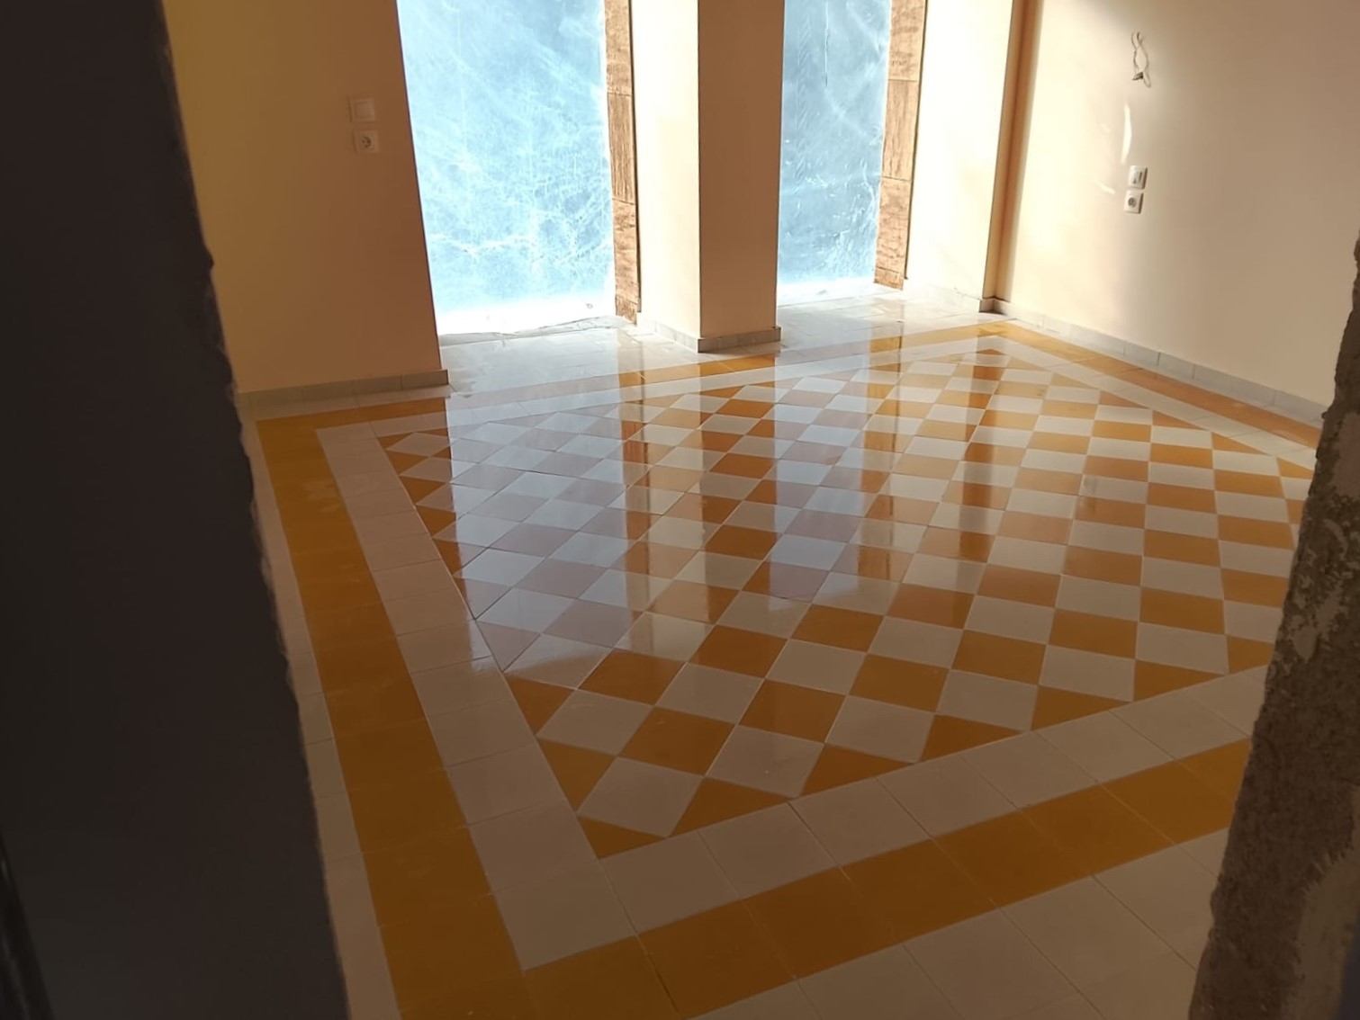

Το έργο/δράση υλοποιείται στο πλαίσιο του Εθνικού Σχεδίου Ανάκαμψης και Ανθεκτικότητας «Ελλάδα 2.0» με τη χρηματοδότηση της Ευρωπαϊκής Ένωσης – NextGenerationEU.
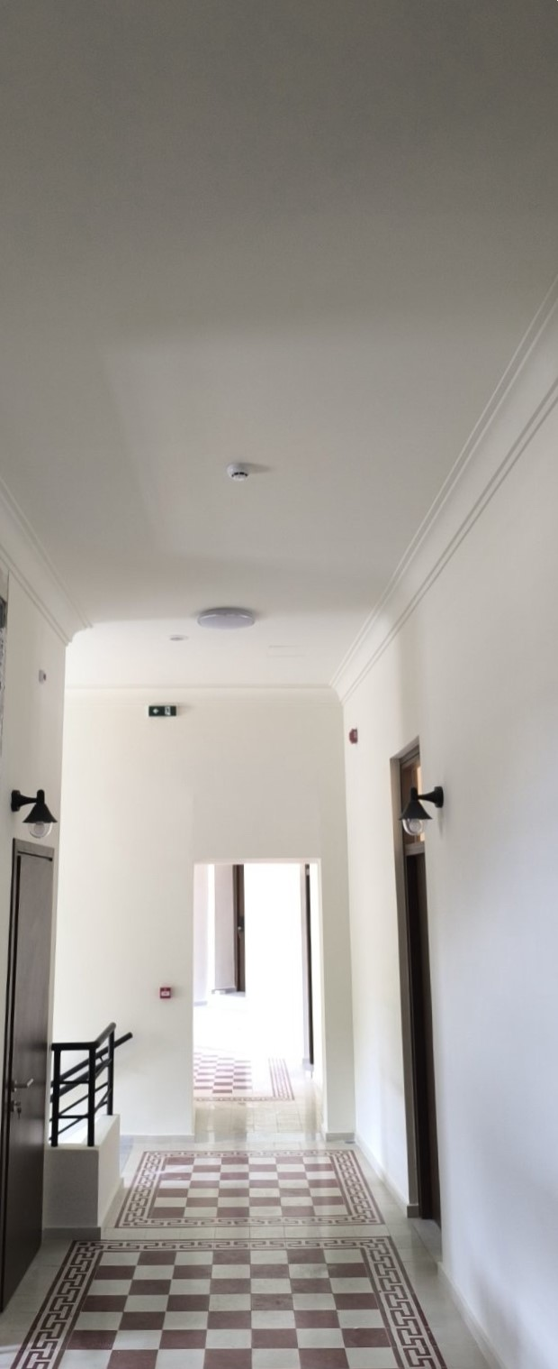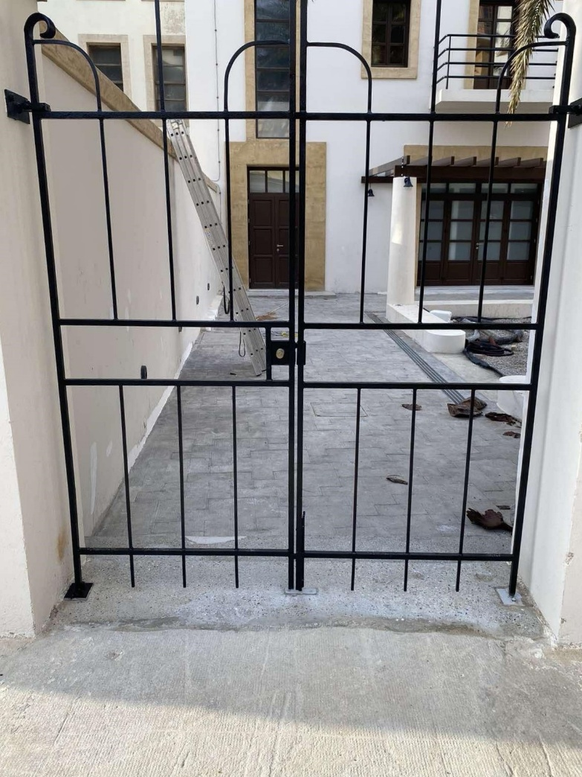

Το έργο/δράση υλοποιείται στο πλαίσιο του Εθνικού Σχεδίου Ανάκαμψης και Ανθεκτικότητας «Ελλάδα 2.0» με τη χρηματοδότηση της Ευρωπαϊκής Ένωσης – NextGenerationEU.
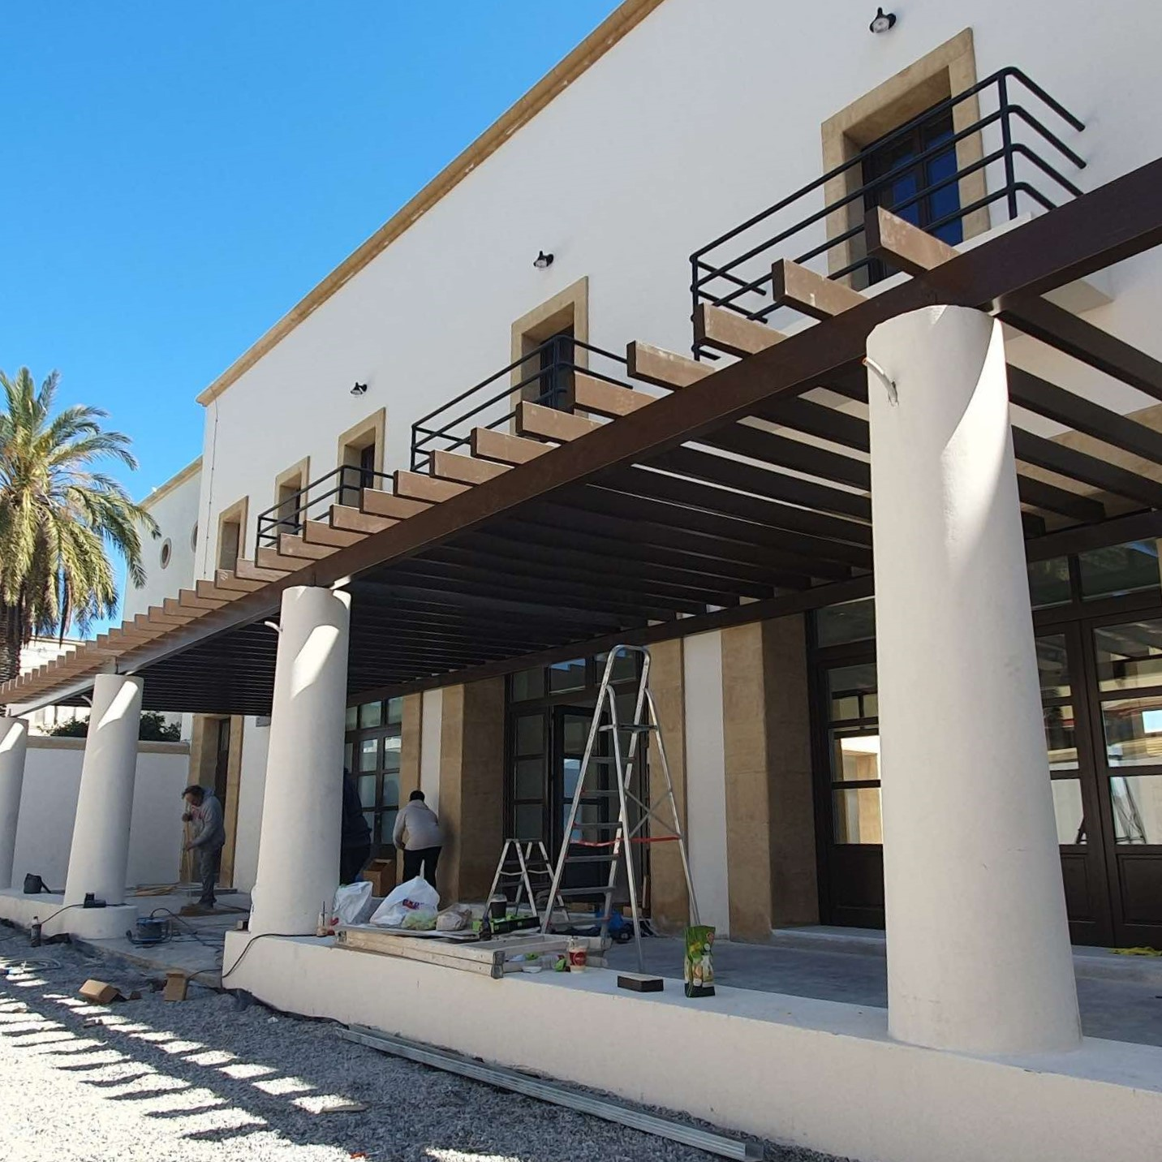

Το έργο/δράση υλοποιείται στο πλαίσιο του Εθνικού Σχεδίου Ανάκαμψης και Ανθεκτικότητας «Ελλάδα 2.0» με τη χρηματοδότηση της Ευρωπαϊκής Ένωσης – NextGenerationEU.

